Муниципальное дошкольное образовательное автономное учреждение
«Детский сад №1 компенсирующего вида с приоритетным осуществлением квалифицированной коррекции отклонений в физическом и психическом развитии воспитанников г. Орска»

ПРОТОКОЛ
РОДИТЕЛЬСКОГО СОБРАНИЯ
ГРУППЫ № 1

Тема: «Специфика обучения и воспитания в коррекционной группе детского сада. «Роль семьи в формировании нравственных качеств и основ патриотизма у детей с ОВЗ»
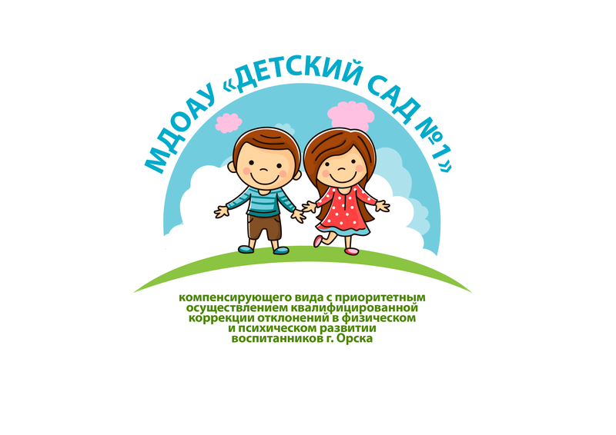

24.09.2025г.

Тема: «Специфика обучения и воспитания в коррекционной группе детского сада. «Роль семьи в формировании нравственных качеств и основ патриотизма у детей с ОВЗ»
Цель: повышение педагогической культуры родителей; расширение контакта между педагогами и родителями. Создание эмоционально-положительного настроя на совместную работу ДОУ и родителей.
План проведения:
- Организационный момент. Приветствие. Сообщение темы и цели собрания.
- Выступление учителя-дефектолога МДОАУ "Детский сад № 1" Рябчиковой Н.Г.
- Выступление воспитателя МДОАУ "Детский сад № 1" Макеевой И.В.
- Выбор членов родительского комитета группы.
- Проект решения родительского собрания.
Ход собрания
- Организационный момент. Приветствие. Сообщение темы и цели собрания.
- Выступление учителя-дефектолога МДОАУ "Детский сад №1" Рябчиковой Н.Г.
- Добрый вечер, уважаемые родители. Нам очень приятно видеть вас на нашем собрании. К нам в группу пришел новый ребенок. Давайте познакомимся с его родителями: «Представьтесь и скажите педагогам, детям пожелание...».
В последние годы наблюдается рост числа детей, имеющих нарушения общего и речевого развития. По данным Министерства образования РФ, среди детей, поступающих в первый класс, свыше 60% относится к категории риска школьной, соматической и психофизической дизадаптации. Из них приблизительно 35% обнаруживают очевидные расстройства в нервно – психической сфере еще в младшей группе детского сада. Число учащихся начальных классов, не справляющихся с требованиями стандартной программы, за последние 20 лет возросло в 2-2,5 раза, достигнув 30% и более. Особое место среди таких детей занимают дети с ЗПР. Слабое соматическое и нервно-психологическое здоровье дошкольников становится одной из причин трудностей их адаптации к школьным нагрузкам. Таким образом, характерной особенностью таких детей является их недостаточная готовность к школьному обучению.
В чем же причины недостаточной готовности к школьному обучению, которые также являются одними из причин ЗПР?
За первые 6-7 лет жизни ребенок усваивает все основные виды человеческих действий, овладевает развернутой связной речью, устанавливает взаимоотношения со сверстниками и взрослыми. У него формируется познавательная деятельность, совершенствуется произвольное внимание, развиваются все виды памяти, постепенно он овладевает словесно-логическим мышлением. Следует отметить, что уровень готовности к обучению в школе детей, воспитывающихся в одинаковых условиях дошкольного образовательного учреждения, оказывается неодинаковым. Выделяется категория детей, характеризующаяся недостаточным уровнем школьной зрелости, которая в свою очередь определяется уровнем развития различных психологических функций: восприятия, памяти, словесно-логического мышления, речи и внимания. Отсюда следует, что недостаточная готовность к школе проявляется в замедленном формировании соответствующих возрасту элементов учебной деятельности.
Развитие ребенка-дошкольника зависит от ряда условий и причин:
1) социальная ситуация развития (круг общения, характер взаимоотношений «взрослый-ребенок», «ребенок-ребенок» и др.)
На развитие оказывает негативное влияние:
- дефицит общения с окружающими;
- травмирующее действие социальной микросферы, отсюда следует состояние повышенной тревожности и др.;
- отсутствие адекватных педагогических условий.
2) развитие ведущих и других, типичных для данного возраста видов деятельности (игры, обучение и др.)
3) состояние здоровья (соматического, нервно-психического).
Соматические заболевания и нарушения ЦНС препятствуют нормальному функционированию тех или иных систем головного мозга и задерживают его своевременное развитие, из чего следует недостаточное формирование способностей к усвоению знаний. Наличие слабовыраженных нарушений ЦНС даже при благоприятных социально-педагогических условиях будет ограничивать возможности развития и обучение ребенка.
Мы работаем по Адаптированной образовательной программе ДО для детей с ЗПР.
Чем же отличается работа педагогов коррекционных групп от работы массовых групп детского сада? Напомню: в коррекционных группах проводится специализированная работа с детьми по следующим направлениям:
диагностическое, консультативное, коррекционно–развивающее – это совершенствование ведущих видов деятельности, коррекция индивидуальных недостатков развития.
Данная работа реализуется взаимодействием в работе учителя – дефектолога, учителя - логопеда, педагога - психолога, музыкального руководителя и воспитателей.
Каждый специалист на своем занятии решает коррекционно – образовательные задачи. Такие как:
- сенсорное развитие (освоение эталонов – образцов цвета, формы, величины),
- освоение предметно – практической деятельности,
- освоение продуктивных видов деятельности,
- накопление языковых представлений, развитие фонетико – фонематических процессов, подготовка к обучению грамоте,
- уточнение, обогащение и систематизация словаря,
- формирование диалогической и монологической форм речи, развитие навыков общения,
- развитие элементарных математических представлений,
- формирование соответствующих возрасту игровых навыков игровой деятельности, а также элементов учебной деятельности.
Большое значение в коррекционной работе с детьми, имеющими нарушения в развитии, имеют лечебные и профилактические мероприятия, т. к. функциональная недостаточность головного мозга проявляется не только в замедлении темпа психофизического развития, но и в психоневрологических и соматических расстройствах. Из чего следует, что большинство детей нуждаются в динамическом медицинском наблюдении и в периодическом активном лечении у педиатра, невролога и детского психиатра.
Ознакомление родителей с результатами обследования.
В начале учебного года 3 недели отводилось для обследования детей. Обследование проводилось с каждым ребенком отдельно. Выявлялись индивидуальные особенности дошкольников, уровень их развития, усвоение программы за предыдущий период воспитания и обучения.
Результаты обследования служат основанием для выделения подгрупп и адаптации программного материала. При этом сроки его освоения в каждой подгруппе могут быть различными, т. е. темп «прохождения» программы может быть различным…
Роль семьи в преодолении и коррекции нарушений развития.
Какова же роль семьи, родителей в преодолении и коррекции нарушений детей?
Не надо думать, что все проблемы исчезнут сами собой со временем. Для их преодоления необходима непрерывная, систематическая, длительная коррекционная работа, в которой родителям отводится значительная роль, поскольку большее время ребенок проводит дома с близкими ему людьми.
Очень важно, чтобы мы с вами работали слаженно в комплексе психолого – педагогических мероприятий. Это заключается в:
- единстве требований к ребенку,
- помощи в оформлении игр и др. дидактического материала,
- активном участии во всех групповых и общесадовых мероприятиях.
Роль семьи в формировании основ патриотизма у детей с ОВЗ. Надежда Геннадьевна рассказала родителям о роли семьи в формировании нравственных качеств и основ патриотизма у детей с ОВЗ.
- Основы патриотического воспитания детей закладываются в семье. В семье человек познает поведенческие модели, определяет цели жизни. Воспитывая любовь к семье, мы уже тем самым прививаем любовь к Родине. Показать через малое большое, зависимость между деятельностью одного человека и жизнью всех людей — вот что важно для патриотического воспитания. Организованная таким образом работа будет способствовать правильному развитию микроклимата в семье, а также воспитанию любви к своей стране. Например, воспитывая у детей любовь к своему городу, необходимо подвести их к пониманию, что их город — частица Родины, поскольку во всех местах, больших и маленьких, есть много общего: повсюду люди трудятся для всех (учителя учат детей; врачи лечат больных; рабочие делают машины и т. д.); везде соблюдаются традиции: Родина помнит героев, защитивших ее от врагов; повсюду живут люди разных национальностей, совместно трудятся и помогают друг другу; люди берегут и охраняют природу; есть общие профессиональные и общественные праздники и т. д. В настоящее время эта работа актуальна и особенно трудна, требует большого такта и терпения, так как в молодых семьях вопросы воспитания патриотизма не считаются важными, и зачастую вызывают лишь недоумение. Привлечение семьи к формированию нравственных качеств и основ патриотизма у детей с ОВЗ требует от педагогов, родителей особого такта, внимания и чуткости. Большое значение имеют семейные экскурсии по району, городу, посещение с родителями отдельных учреждений и т. д. Итоги таких экскурсий могут быть выражены в фотовыставке, совместном с ребенком выступлении и т.д. Не менее интересно провести «мини-исследование».Причем воспитатель вместе с родителями может выбрать и определить тему исследования, разумно ограничивая ее «территориальные» и «временные рамки», например, исследование не истории города вообще, а истории улицы (на которой живут дети и т. д.)
- Выступление воспитателя МДОАУ "Детский сад № 1" Макеевой И.В.
- Добрый вечер, уважаемые родители! Каждый из нас соединён нитью, которая будет связывать нас на протяжении нескольких лет. Наша нить должна быть настолько прочной, насколько это возможно ради здоровья и счастья наших детей! Мы как большая семья, должны действовать вместе. Ведь не надо забывать, что родитель – это главный воспитатель, а детский сад создан в помощь родителям. Очень важно чтобы вы, любящие родители, находились рядом со своими детьми. Нам предстоит вместе радоваться и преодолевать трудности, взрослеть и учиться. Учиться – это значит учить самих себя. Вместе с детьми учатся их мамы и папы, бабушки и дедушки.
Ирина Викторовна напомнила родителям режим дня и сетку занятий. - Наши детки посещают детский сад третий год, давайте подумаем, изменился ли ваш ребёнок за это время? Задание для родителей: у вас на столах лежат кружочки. Вам необходимо на этих кружочках написать: какие изменения положительные или отрицательные, по вашему мнению, произошли с вашим ребенком за этот год. Подведение итога: чаще всего Вы даете положительные характеристики, что позволяет видеть в ребенке положительные качества, тем самым настраивать его на успех. Также это наводит Вас на определенные выводы о сформированности личности ребенка.
В каждом доме и семье есть свои правила, в нашей группе тоже. (Ирина Викторовна познакомила родителей с правилами)
Хочется отметить, что только в тесном сотрудничестве семьи и педагогов, можно достичь хорошего, качественного результата в коррекции и преодолении нарушений развития Ваших детей! Преемственность в работе семьи и детского сада осуществляться будет через индивидуальные консультации, наглядную информацию для родителей и на занятиях, которые Вы сможете посещать по договоренности с педагогом.
- Ваше желание нам помочь в воспитании и организации интересной жизни детей даёт возможность надеяться, что никто не останется в стороне. В этом нам поможет родительский комитет.

- Выбор родительского комитета группы:

1. Плотникова Антонина Сергеевна 2. Ишимбетова Бакытгуль Мадихановна 3. Литвишко Анастасия Андреевна
За – 10 чел.
Против – 0 чел.
Воздержались – 0 чел.
Итог собрания:
- В заключении хочется сказать, что мы вместе будем закладывать фундамент доброжелательных отношений в детском саду и в родительском коллективе. Нужно сделать так, чтобы ребенку в детском саду было хорошо, интересно, чтобы он с радостью шел в детский сад, дружил с ребятами и довольным возвращался домой.
5. Решение родительского собрания:

1. Педагогам и родителям группы осуществлять взаимодействие друг с другом, стремясь к выполнению главной задачи — созданию благоприятных условий для воспитания и образования детей в сложившемся коллективе ДОУ.
2. Закладывать в семье основы нравственно-патриотического воспитания.
3. Соблюдать правила, режим группы.
4. Способствовать созданию благоприятных условий для развития детей.

Секретарь: Рябчикова Н.Г.

